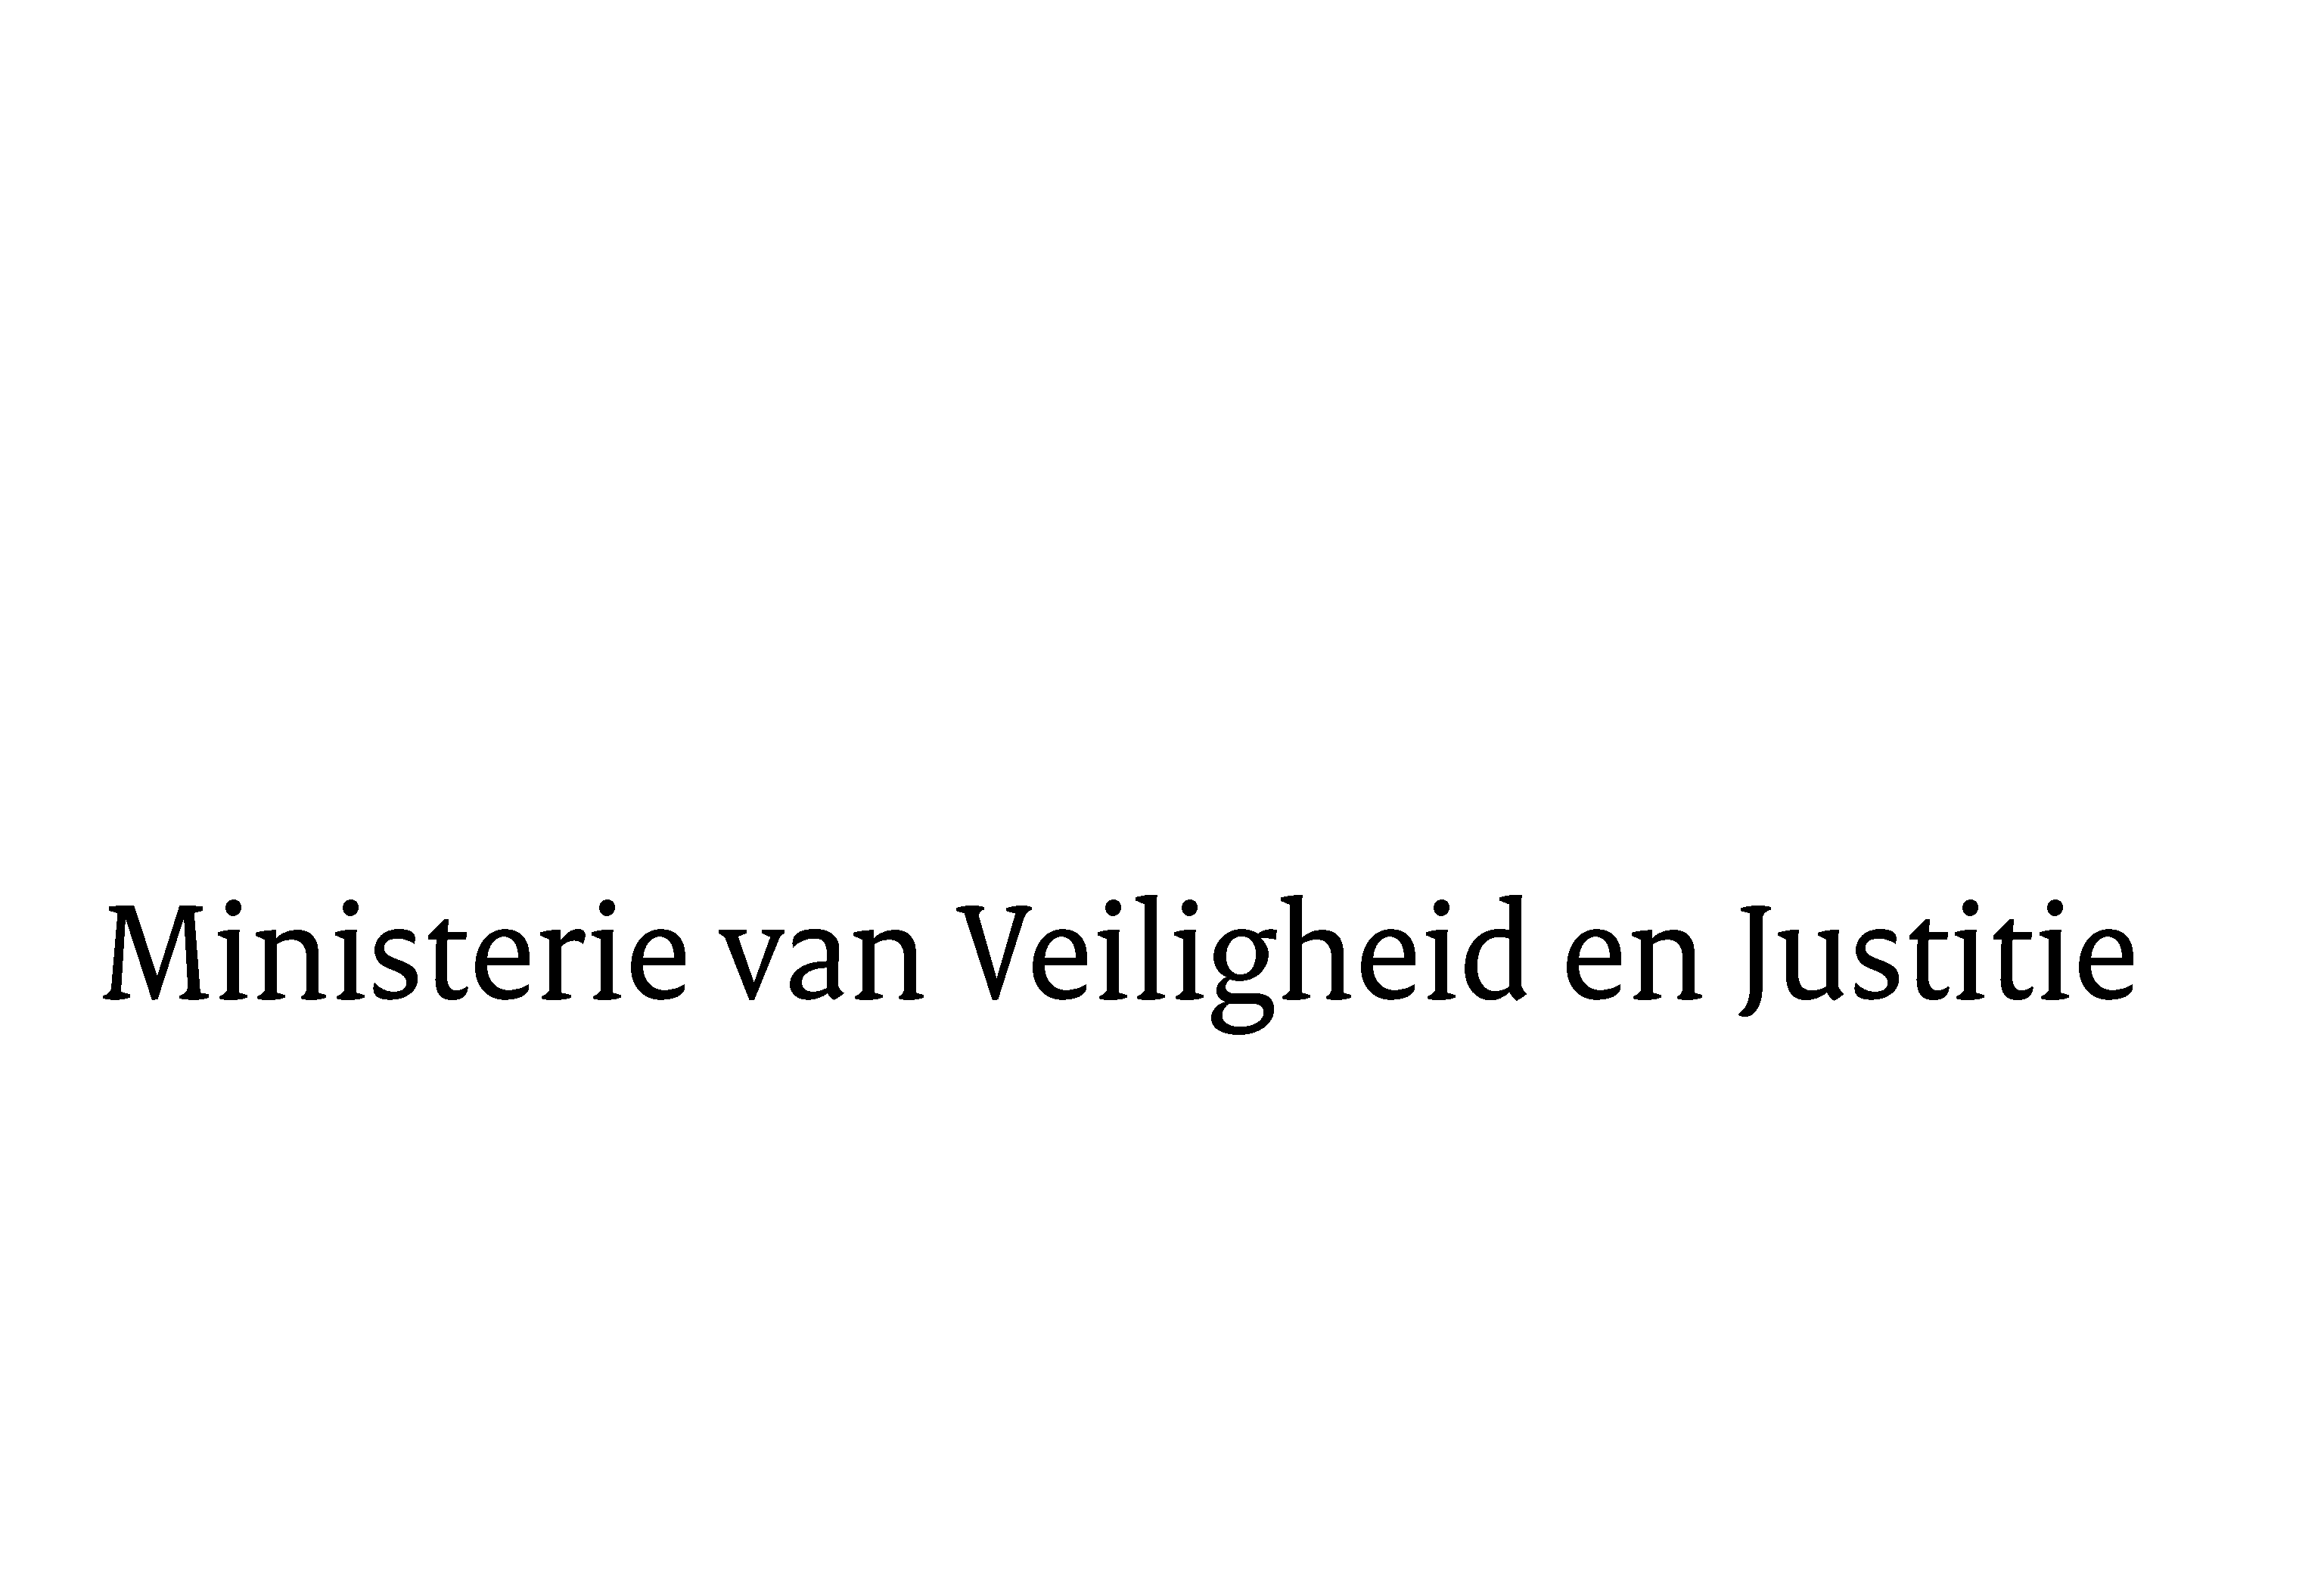

> Retouradres Postbus 20301 2500 EH Den Haag
Aan de Voorzitter van de Tweede Kamer
der Staten-Generaal
Postbus 20018
2500 EA DEN HAAG

Datum | 19 december 2016
Onderwerp | Reactie minister en staatssecretaris vragen VKC rapportagebrief internationale misdrijven 2015
Directoraat-Generaal Rechtspleging en Rechtshandhaving
Directie Juridische en Operationele Aangelegenheden
DJOA

Turfmarkt 147
2511 DP Den Haag
Postbus 20301
2500 EH Den Haag
www.rijksoverheid.nl/venj

Ons kenmerk
2025117

Bij beantwoording de datum en ons kenmerk vermelden. Wilt u slechts één zaak in uw brief behandelen.

Hierbij ontvangt u de antwoorden op de vragen van de vaste commissie voor Veiligheid en Justitie over de rapportagebrief internationale misdrijven 2015. Deze vragen zijn ingezonden door middel van een schriftelijk overleg op 3 november jl. met kenmerk 2016D42181.

De Minister van Veiligheid en Justitie,

G.A. Van der Steur

De Staatssecretaris van Veiligheid en Justitie,

K.H.D.M. Dijkhoff

